114年度新生公園七星農業學苑2-4月七星春季班系列課程
開課當天介紹本系列課程老師專長及特色，帶領學生進入植栽設計入門，當大家還在陶醉過年的節氣當中，首先上場的是梁老師的「來寮」正月擂茶趣，本系列配合新生公園玫瑰園區特別安排一連串玫瑰相關系列的課程，在嬌貴艷麗的玫瑰花主題之下，首先對玫瑰花的分類以及品種進行深入介紹，再講解玫瑰花的栽培管理技術，課程中特別邀請多年國際展場經驗的林老師，讓大家換個思維趣味玩玫瑰，期待學員們充份享受陶醉在玫瑰花饗宴中。
2/10起報名請掃我
一、 主辦單位：臺北市政府工務局公園路燈工程管理處、財團法人七星農業發展基金會。
二、 上課時間：每週三下午14：00~16：00。
三、 上課地點：臺北市中山區新生北路3段105號 (新生公園綠化教室)
四、 報名資格：秋收班系列針對園藝農業有興趣之民眾第一次參與報名者
五、 報名方式：114年2月10日上午９時起(http://www.agri.org.tw) 七星農業發展基金會網
站，點選農業學苑招生(限額40名，如報名人數額滿時，採抽籤方式辦理，並將錄取名單公布於網站，如獲取上課資格學員將依報名郵件信箱通知，請確認個人網址無誤)。無故缺課超過3次者名額重新釋出給予有心參加。
六、 交通：捷運淡水線圓山站下、公車606、277、285、685、612、279、新生北路民族東路口站下車
七、 綠化課程為預排課程，如臨時調課於教室現場公告上課課程。若遇颱風或豪大雨，將依臺北市政府宣佈停課，亦即停課。
八、 上課配合事項：
1、請學員進教室前請先測量體溫(36℃不得入內參與課程)。
2、本課程上課人員，包含講師、工作人員，請於上課前進入教室額滿後，不再開放入場。
3、請學員依自身健康狀況主配帶醫療口罩，並保持適當距離。
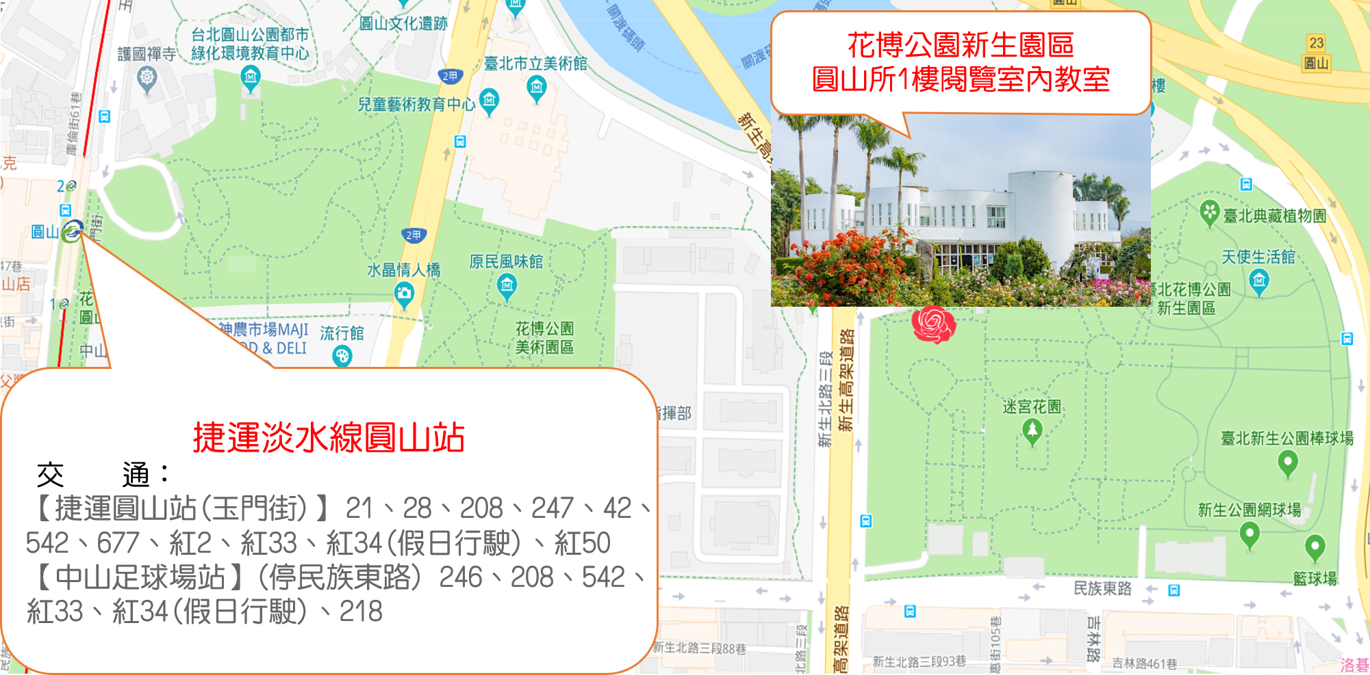
九、新生教室位置圖：
十、課程表：
場次 | 日期 | 課程名稱 | 講師 | 名額
1 | 2月19日 | 春季班開學植栽設計入門 | 蔡其昌 七星農業發展基金會 研究員 | 40
2 | 2月26日 | 「來寮」正月擂茶趣 | 梁家綺 台灣園藝褔祇協會 健康園藝師 | 40
3 | 3月5日 | 玫瑰花分類與品種介紹 | 陳根旺 香根園藝有限公司 總經理 | 40
4 | 3月12日 | 玫瑰的栽培技術經驗分享 | 陳主奉 玫瑰花園規劃建置顧問 老師 | 40
5 | 3月19日 | 玫瑰病蟲害防治 | 周鼎宸 植物藥菊 粉絲專頁創辦人 | 40
6 | 3月26日 | 趣玩玫瑰~換個思維 | 林 賢 中華花藝文教基金會 顧問 | 40
7 | 4月2日 | 玫瑰高壓繁殖栽培管理 | 謝榮欽 東農園藝坊 老師 | 40
8 | 4月9日 | 讓你擁有美麗玫瑰花園 | 陳主奉 玫瑰花園規劃建置顧問 老師 | 40
9 | 4月16日 | 玫瑰的加工與應用 | 陳淑琪 伍芊創意工作室 負責人 | 40
10 | 4月23日 | 興手捻來話生活 | 陳錦文 七星組合盆栽 教師 | 40

